4- منبع کلاک میکروکنترلر یا می تواند کلاک داخلی باشد یا خارجی. کلاک داخلی یک اسیلاتور کوچک در داخل تراشه است. این کلاک برای پروژه های ساده مناسب است اما خیلی دقیق نیست. اگر به یک مخصوص مثلا 12 مگا هرتز نیاز داشته باشیم می توانیم از کلاک خارجی استفاده کنیم. باید توجه داشت که برای مثال کلاک ATMega8 می تواند تا فرکانس 8 مگا هرتز تنظیم شود و برای فرکانس های بالاتر به کلاک خارجی نیاز است. اگر برای یک کار ساده برنامه می نویسیم کلاک داخلی کافی است و در صورتی که زمانبندی دقیق بسیار مهم است به یک کلاک دیگر مثل یک کریستال نیاز داریم.

دو نوع فیوز در میکروکنترلر وجود دارد: بالا و پایین. فییوز ها تعیین می کنند که میکروکنترلر چگونه عمل می کند. برای همه ی فیوز ها 1 به معنی برنامه نویسی نشده و 0 به معنی برنامه نویس شده است. ATMega8 منابع کلاک زیر را دارد که توسط بیت های فیوز قابل انخاب هستند.

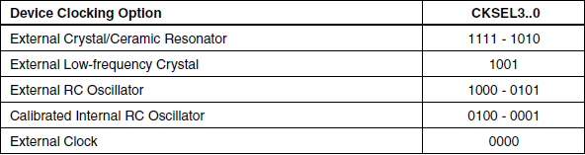

5- led در واقع یک نوع دیود است یعنی جریان را در جهت جلوی آن عبور می دهد و در خلاف جهت آن جریان را مسدود می کند. هم ولتاژ هم جریان led ماده نیمه هادی استفاده شده در آن بستگی دارد. نمودار جریان ولتاژ برای هر رنگ دیود به صورت زیر است.

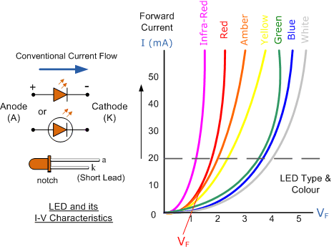

رایج ترین led ها دارای جریانی در محدوده ی 10 تا 30 میلی آمپر هستند. اگر led قرار باشد به طور مستقیم به منبع تغذیه متصل شود جریان زیادی از آن عبور می کند و باعث سوختنش می شود و برای جلوگیری از این کار به یک مجموعه از مقاومت ها نیاز است تا آن را از جریان زیادی محافظت کنند. جریان بیشینه led بر روی data sheet آن نوشته شده برای 20 میلی آمپر برای led های کوچک مناسب است. بسیاری از مدار ها با جریان کمتر از جریان ماسیمم به تا توان ذخیره کنند یا نور led را کم کنند.

مقاومت led به صورت زیر محاسبه می شود

R = ($V_{power}-{V_{led}}_{ })$/ $I_{led}$

ولتاژ اول مربوط به منبع تغذیع است

ولتاژ دوم مربوط به ولتاژ led است.

I هم جریان عبوری مورد نظر از led است.